**Projeto de Interface com o Usuário**

Psystem

Pós Graduação Engenharia de Software (ES13)

Professor Danilo Santos

Alisson Santana - RA 1600315

José Alexandre - RA 1600271

Tatiana Santana - RA 1600793

Vagner Alcântara - RA 1600192

Wender Dantas - RA 1600015

1. **Entendendo os usuários**

**Quais necessidades os usuários têm a ser supridas?**

- Acesso fácil e simplificado às funcionalidades, principalmente a agenda do dia/semana.

- Navegação intuitiva;

- Atalhos para funcionalidades via teclado.

**O que os irrita ou decepciona?**

- Atualmente a usuária não possui um sistema informatizado.

**O que os motiva a usar este produto?**

- Governança das informações geradas pela empresa.

- Facilidade de acesso e manipulação dos registros.

1. **Criando Personas**

**Identifique padrões de comportamentos dos usuários;**

Todos os usuários do sistema possuem noções básicas de informática.

Proprietária: Facilidade de acesso às informações da agenda e dos pacientes.

Secretária: Facilidade de acesso à agenda e manutenção das informações cadastrais.

**Agrupe os usuários com base nos padrões;**

Grupo A (administrador)

Grupo B (secretária)

Especifique as características de cada grupo;

Grupo A: Facilidade na consulta e manutenção do prontuário dos pacientes, gestão da agenda e visualização de relatórios financeiros.

Grupo B: Facilidade para gerir informações administrativas, relacionadas à manutenção dos registros e contato com os pacientes/clientes.

**Dê um nome para cada grupo.**

Grupo Administrador

Grupo Secretária.

1. **Entender o Ecossistema**

Mapear o ecossistema do produto conforme diagrama

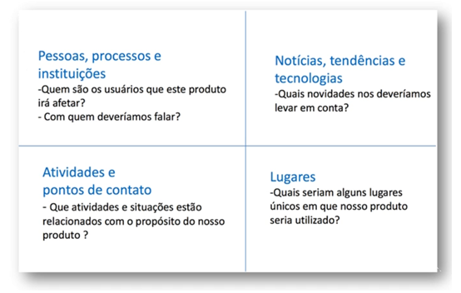

|  |  |
| --- | --- |
| **Pessoas, Processos e instituições**  - Funcionários, clientes, parceiros e pacientes.  - Proprietário, secretária | **Notícias, tendências e tecnologias**  - Aplicação cross-browser  - Integração de agendas  - Acesso online/off line  - Aplicação responsiva |
| **Atividades e Pontos de contato**  - Todas as atividades são referentes à saúde mental:  - Cadastro/ Consulta de pacientes.  - Registro/ Consulta de atendimentos.  - Agendamento/ alteração/ visualização de consultas | **Lugares**  - Web  - Escritório |

1. **Criando Journey Maps**

**Olhe para as personas e para o contexto e pense nas etapas que envolvem sua jornada;**

**Descreva o principal objetivo de cada etapa;**

Fase I - Cadastro de funcionário/usuário/paciente/empresa/parceria

Objetivo: A usuária necessita realizar o cadastro dos funcionários, usuários do sistema com perfis de acessos, pacientes, empresas para as quais presta serviços e as parcerias que possui. Este é o início de sua jornada no sistema, realizar estes cadastros para que seja possível as demais ações.

Fase II - Agendamento de consulta/palestra

Objetivo: A partir do contado do paciente ou empresa há necessidade de verificar a agenda e realizar o agendamento para consulta ou palestra de acordo com a disponibilidade.

Fase ||| - Pré-consulta

Objetivo: Realizar a preparação para o acompanhamento de um paciente momentos antes da consulta.

Fase IV – Consulta

Objetivo: Realizar o atendimento clinico/ avaliação psicológica do paciente.

Fase V – Pós-consulta

Objetivo: Registrar o atendimento realizado com os pacientes no consultório, viabilizando a evolução do quadro clínico.

Fase VI - Gerar cobrança de pagamento

Objetivo: A partir de um atendimento realizado, seja ele de consulta ou palestra é necessário gerar a cobrança deste serviço prestado ao paciente ou empresa.

Mapeie os pontos de contato dentro da jornada;

Registre o grau de satisfação do usuário com cada ponto de contato;

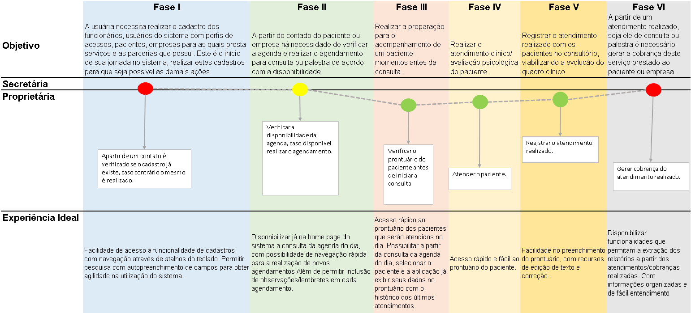

1. **Gerando ideias**

Faça um brainstorm de ideias para o produto;

Faça sketchs simples para exemplificar o funcionamento.

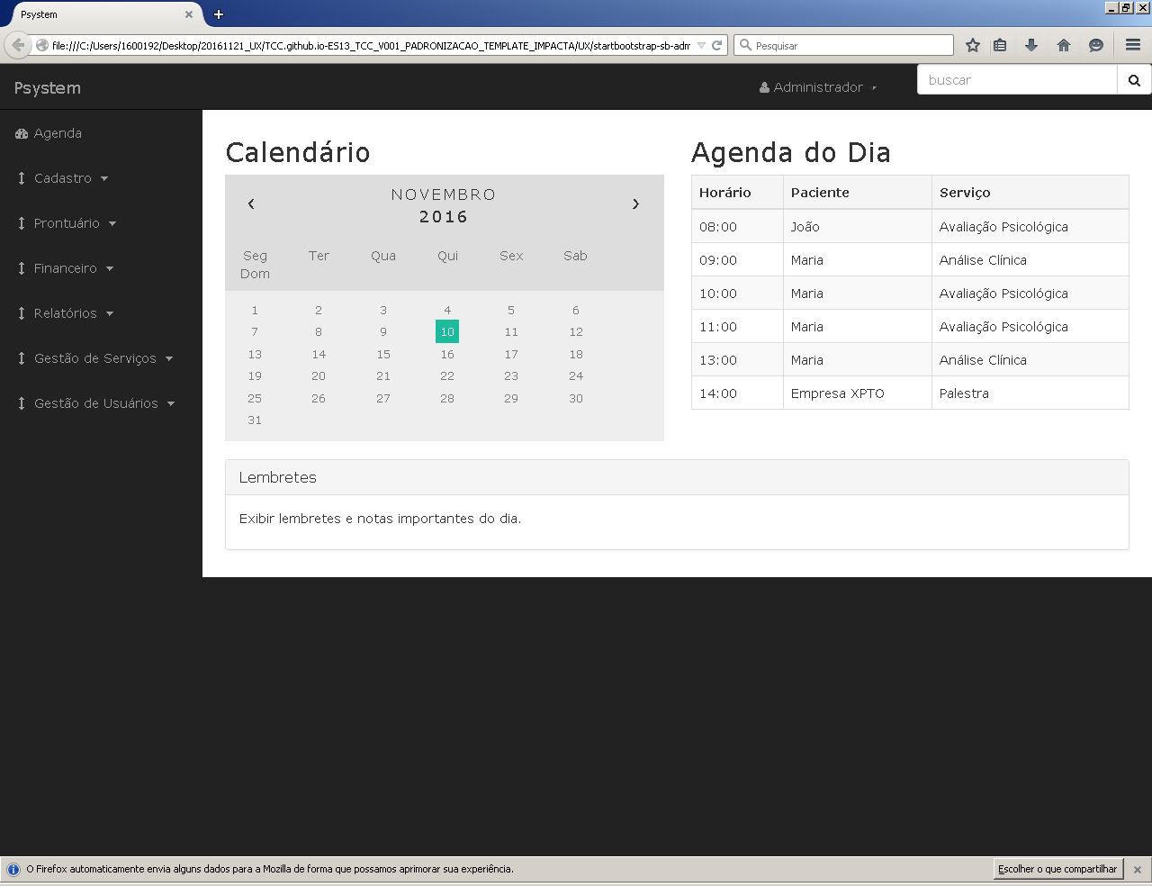

**6. Criando o Mapa do Site**

Faça uma lista com o conteúdo que deve fazer parte do produto;

Organize o conteúdo em grupos;

Rotule cada grupo;

Priorize o conteúdo dentro dos grupos;

Priorize a estrutura dos grupos.

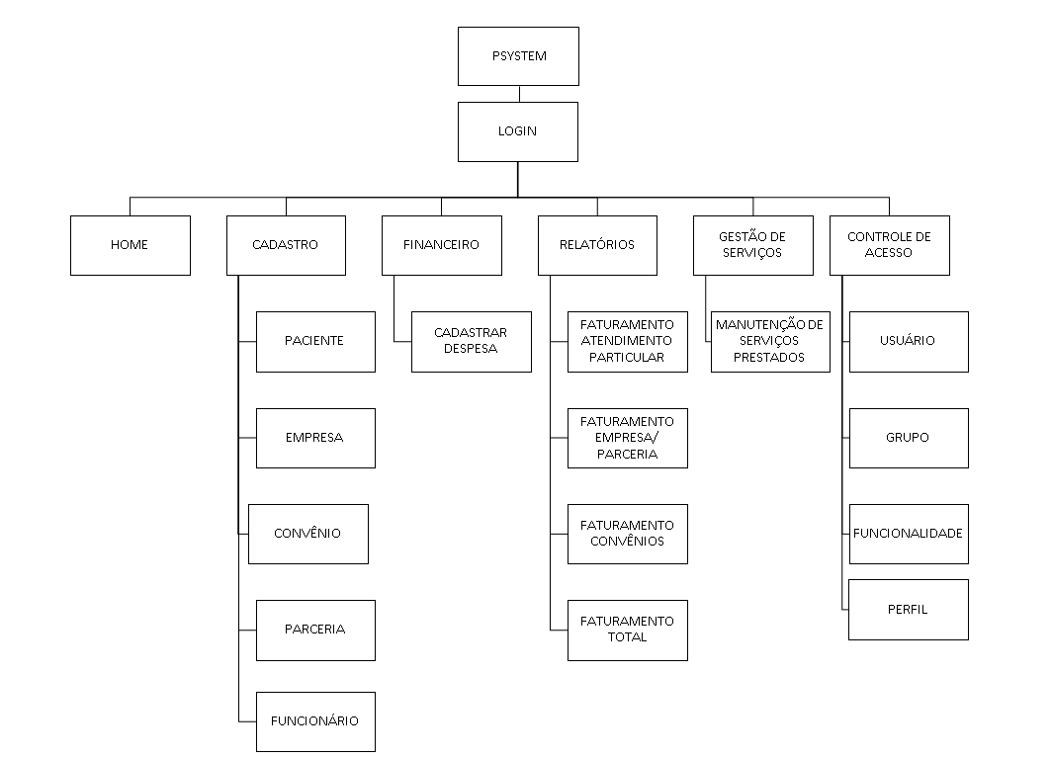

1. **Protótipo de Telas**
2. Fazer o protótipo das principais telas do sistema:
3. Selecionar 2 telas importantes para os usuários;
4. Fazer sketchs simples das telas selecionadas;
5. Fazer refinamento utilizando os sketchs criados;
6. Criar protótipo final das telas.

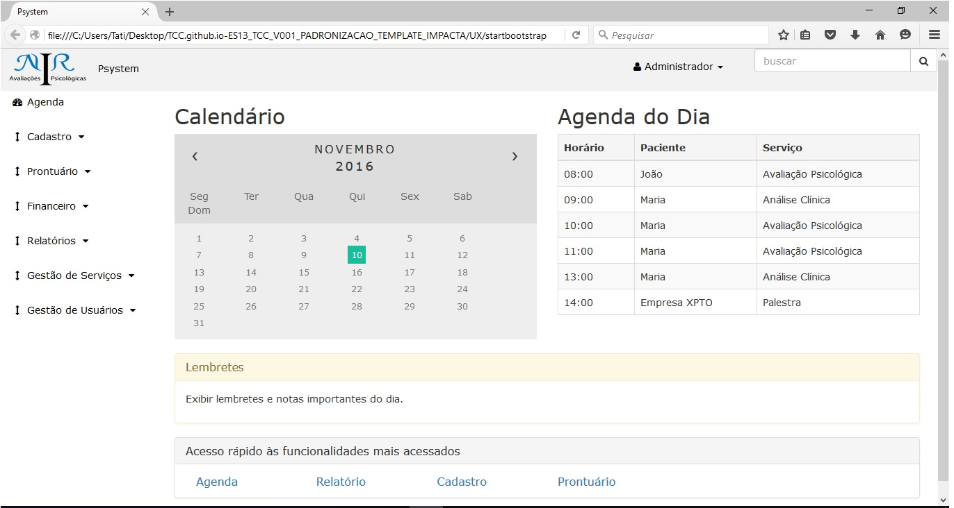

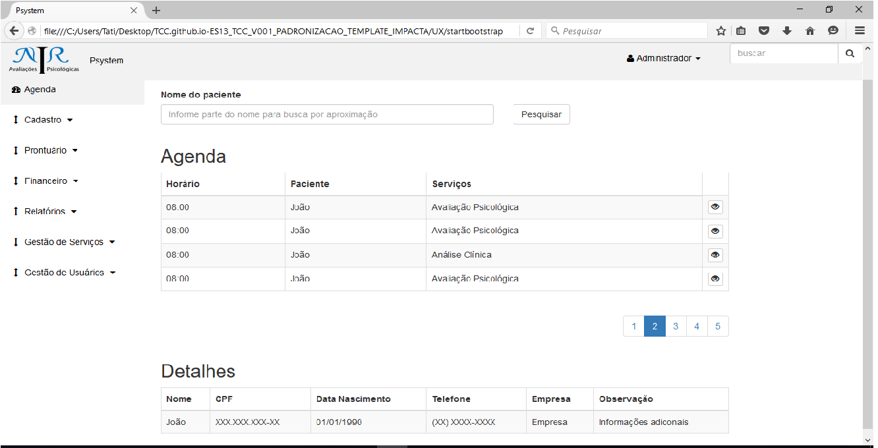

1. **Avaliando Interfaces**

Façam uma avaliação da interface projetada no curso, através de uma técnica heurística.

Crie uma lista com os problemas encontrados.

Proponha melhorias para solucionar os problemas.

|  |  |  |
| --- | --- | --- |
| **Tela** | **Problemas** | **Melhorias** |
| Home | Visualização da agenda não permite identificar de forma rápida o serviço e local que será realizado. | Definir uma cor para cada tipo de serviço ou apenas diferenciando o atendimento externo do interno. |
| Home | Tela inicial não permite acesso rápido para realizar novos agendamentos. | Incluir atalho para realizar novo agendamento a partir da tela inicial. |
| Home | Agenda do dia não permite acesso às informações detalhadas do paciente de forma rápida. | A partir de um clique na linha do paciente, exibir tela com informações de agendamento e prontuário. |
| Home | Tela não exibe orientações para o usuário a partir do movimento do mouse. | Incluir uma breve orientação ou descrição quando o mouse estiver sobre um item da lista do da agenda do dia. Ex.:”Clique na linha para visualizar informações do paciente”. |
| Agenda | Permite pesquisa apenas por nome. | Incluir opções de pesquisa por: Nome/RG/CPF/Data Nascimento. E incluir orientações e alertas para preenchimento dos campos. |
| Agenda | Não permite a alteração ou inclusão de um agendamento. | Incluir botões com as opções de Incluir, Editar e Cancelar. |
| Agenda | Incluir mais informações no detalhe do paciente. | A partir de um paciente selecionado para detalhe possibilitar que seu prontuário seja exibido na mesma tela. |
| Agenda | Tela não possui botão Voltar. | Incluir botão voltar, onde deve navegar para a home. |

1. **Melhorias**

Home

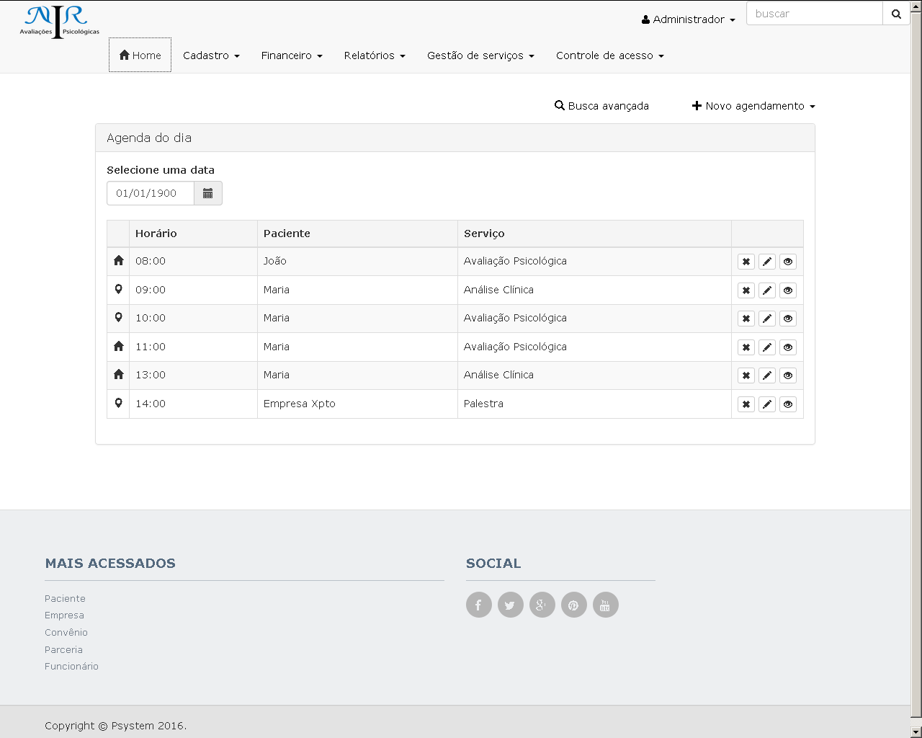

Busca avançada

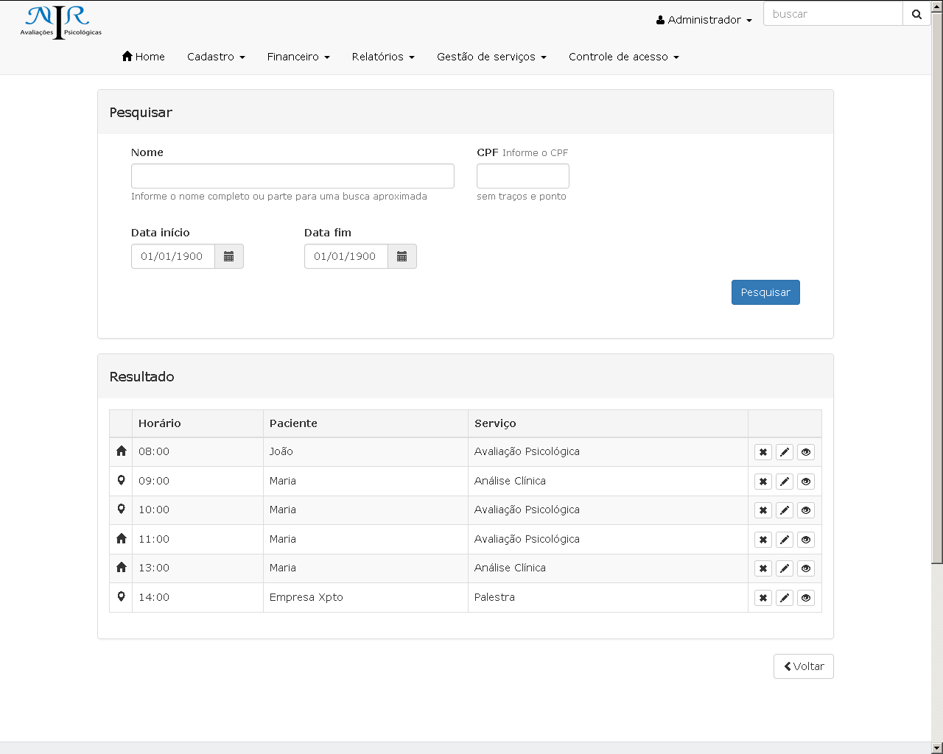

Editar registro

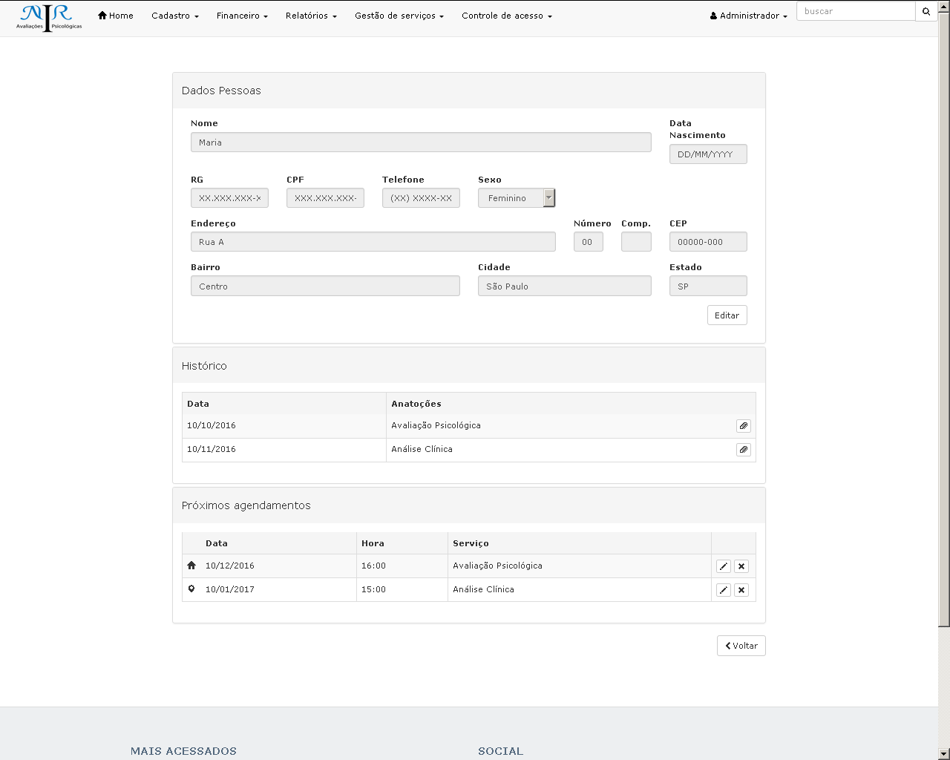

Visualizar registro

